Ymmärryksen kehittyminen kehitysvammaisella lapsella ja nuorella
Kehitysvammaisuus vaikuttaa yksilön kykyyn ymmärtää ympäröivää maailmaa ja kehitysvammaiselle muodostuu tavallista yksinkertaisempi ja konkreettisempi käsitys todellisuudesta. Vammaisuuden aste sekä yksilölliset piirteet vaikuttavat siihen, kuinka yksinkertaisena tai konkreettisena todellisuus käsitetään. Ymmärtäminen merkitsee eri aistikanavien välittämien informaatioiden työstämistä ja tulkitsemista. Käsitys todellisuudesta syntyy eri aistikokemusten jäsentämisessä, jolloin tilalle, ajalle, laadulle, määrälle ja syylle luodaan joku rakenne. Todellisuudenkäsityksen muodostuminen on välttämätöntä, jotta ihminen kykenisi toimimaan ja ajattelemaan tavoitteellisesti sekä omaksumaan puhekielen tai muita viestinnän symboleja. (Ikonen 1999, 97.)
Kehitysvammaisuus luokitellaan neljään eri vaikeusasteeseen, jotka ovat lievä-, keskivaikea-, vaikea- ja syvä älyllinen kehitysvammaisuus. Luokittelun perustana on psykologisten testien perusteella saatu älykkyysosamäärä. Taulukosta 1 selviää kehitysvammaisuuden astetta vastaava älykkyysosamäärä. Älykkyysikä kertoo, millä tasolla henkilön älylliset suoritukset ovat. Normaalin älykkyyden omaavilla älykkyysikä on sama kuin oikea ikä. (Kaski, Manninen, Mölsä & Pihko 2001, 23.) Keskitasoinen (ns. normaali) älykkyysosamäärä on 90-110.
Taulukko 1.
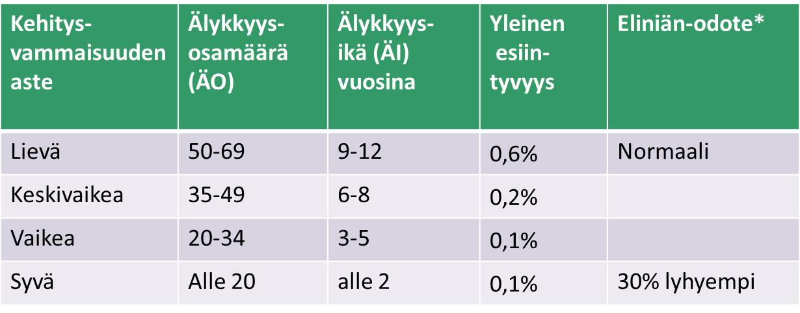
(Johanna Rintahaka 2019)
*Kehitysvammaisuuden aste, erityisesti syvästi kehitysvammaisilla, on merkittävin elinajan ennusteeseen vaikuttava tekijä.

Kehitysvammaisten henkilöiden tapaa ymmärtää ympäröivää todellisuutta voidaan tarkastella Gunnar Kylénin kehittämällä sovelluksella, joka pohjautuu Piaget’n kehitysteoriaan. Kehitysvammaisuus voidaan jakaa kolmeen pääkehitystasoon, jotka ovat A-, B- ja C-taso. A-taso kuvaa vaikeinta vammaisuuden astetta. Ymmärryksen D-taso kuvaa ei-kehitysvammaisen aikuisen todellisuuskäsitystä, joka pohjautuu abstraktin ajattelun kykyyn. Tasoista käytetään myös nimitystä abstraktiotaso tai ymmärrystaso. (Ikonen 1999, 96.)
A-taso vastaa Piaget’n kuvaamaa lapsen kehityksen sensomotorista vaihetta eli 0-2 vuotiaan älyllistä kehitystä. Tällä tasolla toimivalle henkilölle ominaista on kyky kokea tarpeita, tunteita ja konkreettista todellisuutta. Henkilö kokee tunteet ja aistielämykset pääasiassa ”tässä ja nyt”, mutta hänellä voi olla vaistonvaraisia odotuksia siitä, mitä tulee tapahtumaan. Aistihavaintojen järjestäminen tapahtuu vertailun avulla.
A-tasolla toimiva henkilö tunnistaa asioita ja ihmisiä, ja hän voi toimia taitavasti arkipäiväisten tuttujen asioiden ollessa kyseessä. Koska tällä tasolla toimiva henkilö ei osaa kommunikoida puhumalla, hän ilmaisee itseään elein tai kehonkielellä. Myös puhutun kielen sekä kuvien ymmärtäminen on vaikeaa, mutta ympäristön tunnelman hän kykenee aistimaan. Suurin osa syvästi ja vaikeasti kehitysvammaisista henkilöistä kuuluu A-tasolle. (Ikonen 1999, 98; Kylén 1989, 8 ja 9.)
B-taso vastaa Piaget’n teorian esioperationaalista vaihetta, joka ajoittuu lapsen kehityksessä 2-7 vuoden välille. B-tasolla toimiva henkilö oppii puhumaan ja ymmärtää yhä enemmän puhuttua kieltä. Hän ymmärtää kuvia ja voi käyttää niitä muistin tukena esimerkiksi puheessaan. Henkilö mieltää lähiympäristönsä kokonaisuutena, ja osaa liikkua useissa tutuissa ympäristöissä avustettuna.
Käsitys ajasta on kehittynyt kyvyksi kuvitella useampia tapahtumia peräkkäisinä, ja B-tasolla toimiva henkilö voi ymmärtää käsitteitä ”eilen” tai ”huomenna”. Henkilö pystyy erottamaan erilaisia esineryhmiä kuten esimerkiksi vaatteet tai keittiövälineet. Hän ei osaa laskea, vaikka saattaakin tietää numeroita tai mitä ”yhtä monta” tarkoittaa. Hän on hyvin riippuvainen aistein havaittavasta todellisuudesta, ja muutosten ymmärtäminen on hänelle vaikeaa. B-tasolle kuuluu suurin osa keskivaikeasti kehitysvammaisista sekä jotkut vaikeasti kehitysvammaiset henkilöt. (Ikonen 1999, 100; Kylén 1989, 9 ja 10.)
Kolmas ymmärryksen taso eli C-taso vastaa Piaget’n teorian konkreettisten operaatioiden vaihetta, joka ajoittuu lapsilla 7-12 vuoden välille. C-tasolla toimiva henkilö voi oppia lukemaan, kirjoittamaan ja ratkomaan yksinkertaisia laskutehtäviä. Hänellä on kyky jäsentää todellisuutta ajattelun varassa, ilman omakohtaisia konkreettisia kokemuksia. Ajan- ja tilantaju on yleisellä tasolla. Henkilö ymmärtää, että on olemassa tulevaisuus ja paikkoja, joissa hän ei ole käynyt. Käsitteiden muodostaminen ja luokittelu on yleistä. Muutosten ymmärtäminen ja asioiden näkeminen uusista näkökulmista helpottaa jokapäiväistä elämää.
C-tasolla toimivan henkilön on vaikea selviytyä ongelmista, joissa monet tekijät vaikuttavat yhtä aikaa. Vaihtoehtoisten ratkaisujen keksiminen, kuviteltuihin tilanteisiin asettautuminen ja abstraktien käsitteiden ymmärtäminen on hänelle vaikeaa. Suurin osa lievästi kehitysvammaisista toimii C-tasolla. (Ikonen 1999, 101; Kylén 1989, 9 ja 10.)
Kehitysvammaiset kehittyvät hitaammin kuin tavallisen ymmärryksen omaavat lapset ja heidän kehityksensä pysähtyy viimeistään kolmannelle eli C-tasolle. Kuviosta 2 ilmenee kuinka normaalin ymmärryksen kehittyminen eroaa eritasoisten kehitysvammaisten kehityksestä. Kehitysvammaiset viipyvät kullakin tasolla paljon pidempään kuin normaalin ymmärryksen omaavat lapset. (Kylén 1989, 10.)
Kuvio 2.
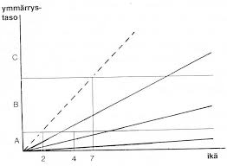

Kuviosta 2 selviää, että B-tasolle kehityksessään yltävät lapset viipyvät A-tasolla normaalia lasta kauemmin ja saavuttavat B-tason noin viidentoista vuoden ikäisinä. Lapset, jotka yltävät kehityksessään C-tasolle, viipyvät B-tasolla noin kaksi kertaa pidempään kuin normaalit lapset. C-tason he saavuttavat vasta aikuisiällä. Täytyy kuitenkin muistaa, että kehitysvammaisia ei voi verrata tavallisen ymmärryksen omaaviin lapsiin muuten kuin suhteessa ajattelun abstraktiotasoon ja todellisuuskäsitykseen, sillä he ovat kehittyneempiä mm. fyysisesti ja tunne-elämältään. (Kylén 1989, 10 ja 11.)
Vaihtelevat kokemukset lisäävät yksilön käsitysmaailman sisältöä ja ovat olennaisena osana ihmisen ymmärryksen kehityksessä. Kokemusten puute voi estää todellisen ymmärryksen kehittymisen ja johtaa erilaisiin häiriöihin. Vaihtelevat kokemukset eivät lisää ymmärrystä, mutta paljon kokemuksia omaavalla henkilöllä on rikkaampi kuva ympäröivästä maailmasta, kuin vertaisellaan vähemmän kokeneella henkilöllä. B-tasolla olevat yksilöt voivat olla eri-ikäisiä, jolloin iän tuomat kokemukset korostuvat. He voivat olla myös samanikäisiä, jolloin toinen on elänyt paljon stimuloivammassa ympäristössä ja siten hänen käsitysmaailmansa on paljon laajempi. Eri ymmärryksen tasoilla olevilla henkilöillä (esim. B ja C) on taas saman verran kokemuksia, mutta toinen ymmärtää kokemuksensa abstraktimmalla tavalla. (Kylén 1989, 11 ja 12.)

Lähde:
Verneri.net https://verneri.net/yleis/laaketieteellinen-nakokulma
Moilanen, L. ELÄMYKSIÄ ETSIMÄSSÄ Elämyspedagogiikan soveltuminen kehitysvammaisten lasten ja nuorten kasvun ja kehityksen tukemiseen vapaa-ajan tapahtumissa.

